BAB II
LANDASAN TEORI

  - SEJARAH ZINE
Menurut Atton (2002:55) zine atau singkatan dari fanzine merupakan salah satu bentuk dari media alternatif. Bagi Stephen Duncombe (2008: 7) zine merupakan media yang non-profesional dan disirkulasikan secara underground. Tidak terdapat aturan untuk membuat zine, para zinester (pembuat zine) bebas menentukan seperti apa tampilan dan penulisan artikel. Selain itu, tidak adanya keterikatan waktu untuk penerbitan zine, semua bebas dilakukan dan ditentukan oleh pembuat zine. Secara umum, zine dapat dianggap sebagai personal editorial karena seringkali tulisan yang ditemukan pada zine bersifat kritik, opini, maupun curahan hati dari pembuat zine.
Pada awal ditemukannya, zine merupakan salah satu hasil karya dari Science Correspondence Club berbentuk sebuah komik sains fiksi yang berjudul The Comet pada tahun 1930. karena pada saat itu jarang sekali atau bahkan hampir tidak ada media yang mengulas komik sains fiksi. Martin Barker (1984) berpendapat bahwa fanzine adalah sebuah bentuk perlawanan politik terhadap moralitas yang dipaksakan oleh kelompok elit di masyarakat. Karena pada era 1950-1960 zine dimanfaatkan sebagai wadah untuk mengeluhkan keadaan politik dan budaya yang dianggap terpinggirkan dalam bentuk karya seni. Lalu pada era 1970, pergerakan punk membuat zine tidak melulu mengenai budaya yang terpinggirkan, namun juga memuat puisi serta hal-hal yang berkaitan dengan musik pada zaman itu. Namun tetap saja sirkulasi dan publikasinya dilakukan secara underground atau bawah tanah. Pada 1985, zine dianggap sebagai salah satu budaya dari subkultur (Atton, 2002:55-56).
Di Indonesia sendiri, zine muncul pada era 1990 karena pengaruh dari perkembangan musik punk dan underground. Seperti yang dikemukakan oleh Kimung dalam bukunya My Self: Scumbag Beyond Life and Death bahwa zine pertama di Indonesia terbit di Bandung pada Maret 1995 dengan nama Revograms yang merupakan akronim dari revolution programs. Zine Revograms sendiri dikemas secara sederhana dengan sampul yang merupakan hasil gambar tangan, selain itu Revograms sendiri memiliki 9 rubrik berbahasa inggris. Rubrik yang dimaksud diantaranya adalah, graveyard sound yang merupakan halaman pengantar dari pembuat zine, the intruder yang berisi wawancara dengan musisi lokal, live review berisi hasil liputan pagelaran musik metal, cartoon crew yang memuat kritik sosial yang dikemas dalam bentuk komik, demo review yang mengulas band lokal dan album yang mereka rilis serta informasi tentang band metal mancanegara. Revograms terus berkembang begitupun perkembangan zine di Indonesia secara umum. Revograms terbit hingga 4 edisi saja, meski demikian, zine ini mampu memperluas distribusinya pada komunitas pecinta musik metal dan punk di kota Surabaya, Malang, Bali, dan Jakarta. (Budiman, 2014)
Perkembangan zine di Bandung pun cukup pesat. Selain Revograms, ada pula zine yang berjudul Swirl sebagai media komunitas skateboard dengan tampilan yang sederhana yang juga mengedarkan edisi perdananya pada tahun 1995. Kebanyakan zine masih menggunakan sistem fotokopi dan dalam format lembar A4. Pada 1996, muncul zine yang diterbitkan oleh GMR, radio lokal yang khusus memutar musik metal yang kemudian zine ini diberi nama Generaxi. Pada Juni 1998, komunitas metal Ujungberung yang dikenal sebagai Homeless Crew mencetak zine yang bernama Ujungberung Update. Zine ini berisi informasi seputar keseharian band-band lokal yang dikemas secara unik dan jenaka. Meskipun demikian, terdapat esai mengenai refleksi kondisi moneter dan reformasi pada 1998 yang ditulis oleh Andy Gembel. (Budiman, 2014).
Zine tidak hanya melulu datang dari komunitas underground. Melangkah pada tahun 2000, sebuah zine bernama Ripple hadir sebagai media yang menyuguhkan informasi mengenai mode dan gaya hidup urban meskipun disisipi liputan seputar musik. Selain zine yang sudah disebutkan diatas, Dikutip dari Arian dalam Budiman (2014) beberapa judul zine yang pernah terbit di Bandung diantaranya adalah Submissive, Tigabelas, Empatika, Limbah, No Compromise, dan Unfold.
Fanzine fiksi ilmiah pertama adalah The Comet, lahir ditahun 1930, diterbitkan oleh the Science Correspondence Club di Chicago yang di editori oleh Raymond A. Palmer dan Walter Dennis. Ini kemudian mendorong lahirnya bentuk-bentuk zine baru dari komunitas fiksi ilmiah. Di akhir 1930-an, komunitas fiksi ilmiah mulai banyak berdiskusi tentang komik. Hal ini mendorong kelahiran zine komik pertama, The Comic Collector's News yang dibuat Malcolm Willits dan Jim Bradley, pada Oktober 1947. Lalu di awal 1960-an muncul zine jenis baru lagi dari komunitas fiksi ilmiah yaitu zine film horror yang pertama dibuat oleh Tom Reamy, yaitu Trumpet (San Fransisco).
Di pertengahan 1960-an, banyak penggemar fiksi ilmiah dan komik ternyata menemukan kesamaan interest pada musik rock dan kemudian melahirkan zine musik rock seperti Crawdaddy pada 1966 yang dieditori oleh Paul William dari California, yang kemudian menjadi sebuah majalah musik yang profesional. Pada tahun dan kota yang sama muncul zine Mojo Navigator yang dieditori oleh Greg Shaw, yang mana pada 1970 dia juga membuat zine Who Put The Bomp?
Pada 1970 terjadi perubahan besar dalam dunia zine. Pertama ialah kemajuan teknologi yang menghasilkan mesin fotokopi. Sebelumnya, apa yang disebut penerbitan yang independent sebenarnya masih bersifat dependen, para penerbit masih tergantung pada teknologi mesin cetak yang masih terbatas pada waktu itu, yang harganya cukup mahal dan memakan banyak waktu. Tapi dengan menggunakan mesin fotokopi, pembuatan dan penggandaan zine menjadi lebih mudah, cepat dan rapi hingga pembuatan media sendiri menjadi lebih mudah lagi.
Perubahan yang kedua adalah munculnya kultur punk, dimana punk menyumbangkan banyak hal kepada dunia fanzine, seperti jenis estetika baru, penuh dengan seni potong-tempel yang tidak mengindahkan hak cipta dan orisinalitas dengan mengambil berbagai macam gambar atau tulisan dari berbagai sumber, menggabungkan-gabungkannya, terkadang mengubah atau merusak sama sekali makna aslinya. Juga, etos D.I.Y/Do It Yourself yang menekankan pada semangat kemandirian dan kerjasama, menolak untuk bergantung dengan struktur-sruktur yang ada bagaimanapun hasilnya nanti. Hingga profesionalitas pun makin terpinggirkan oleh etos D.I.Y tadi.
Akibat meledaknya punk dan munculnya mesin fotokopi, maka zine pun makin menjamur dimana-mana. Zine punk pertama lahir di London, pada 4 juli 1976 bersamaan dengan debut Ramones, yaitu Sniffin' Glue yang dieditori oleh Mark Perry. Lalu tahun selanjutnya baru muncul di Los Anggeles, yaitu Slash dan Flipside. Kemudian ada Maximum RocknRoll yang memulai eksistensinya dari sebuah acara underground di radio yang kemudian menjadi sebuah zine. Dan mulailah bermunculan zine-zine yang mengakar pada scene punk, seperti Punk Planet, Profane Existance, Slug And Lettuce, Heart Attack, dan banyak lagi lainnya.
Pada tahun 1982, Factsheet Five Zine terbit untuk pertama kalinya. Ini adalah sebuah zine yang membahas tentang zine, yang dieditori oleh Mike Gunderloy sampai ke edisi 44 (tahun 1991), yang kemudian dilanjutkan oleh Hudson Luce. Sistem manajemen dan sirkulasi distribusi yang baik membuat zine ini dijadikan sumber informasi bagi orang-orang yang ingin men- cari bacaan alter-natif di luar media-media mainstream.
Sekarang zine semakin berkembang dengan pesatnya. Bentuk-bentuk yang ada tidak lagi seperti diawal kelahiranya. Banyak juga zine yang kini lebih mirip majalah-mini dengan sentuhan personal. Banyak juga yang bersirkulasi lebih luas dan mulai dikelola secara profesional. Tapi hal yang tetap dipertahankan dari perkembangan yang ada adalah semangat diawal kelahirannya, sebagai media alternatif. Banyak juga zine yang berubah menjadi webzine diantaranya, Boingboing, Dead Sparrow, Noise Attack. Ada juga yang berbentuk e-zine. Zine-zine ini tidaklah lagi membutuhkan kertas dan tinta. Hal yang membedakan antara webzine dan e-zine adalah webzine berbasis website dan tampilannya hanya bisa dilihat di internet, sedangkan e-zine bisa di unduh dan dicopy sebagai file data.
Perkembangan zine di Indonesia terus berjalan hingga saat ini. Zine, tidak lagi diproduksi dalam format cetak, tetapi juga diproduksi dalam format Portable Document Format (PDF). Zine dalam format PDF didistribusikan dengan mengunggah di website dan juga mengirim melalui e-mail. Dengan perkembangan zine ini, para pembuat dan pembaca zine tidak lagi dari para penggemar fiksi ilmiah dan musik, melainkan dari dan untuk semua orang.
Hasil penelitian menunjukan bahwa tiap zinester memiliki cara yang berbeda dalam proses produksi sebuah zine. Zinester adalah orang yang membuat zine, Zinester mendapatkan ide dari pengalaman dan media arus utama. Selanjutnya, gaya-gaya zinester dalam membuat zine antara lain membuat zine yang tulus dan jujur, memperhatikan unsur visual, cetakan, hingga memperhatikan benang merah dari zine untuk memastikan agar pembaca dapat menangkap isi dari zine. Konten-konten dalam zine dapat berupa artikel opini, karya sastra, karya visual, dan iklan. Pendistribusian zine dilakukan dengan dibagikan secara bebas melalui barter atau korespondensi, dijual di acara publik, distributor independen, ruang komunitas, serta platform digital seperti media sosial dan website.
  - PEMBUATAN ZINE
Tidak ada pakem yang jelas dalam membuat zine. Dalam zine; tampilan layout, isi, bentuk, dan sirkulasinya ditentukan sendiri oleh sang pelaku atau pembuatnya. Pelaku zine tidak dituntut oleh waktu terbit yang mengikat. Isu yang sering muncul dalam zine adalah isu-isu yang tidak umum ditampilkan dalam media masa konvensional seperti gay dan lesbian, komunitas punk, feminis, komunitas curhat, musik, dan sebagainya. Selain bentuk cetak atau fisik, Zine saat ini dapat ditemui dalam bentuk digital seperti Portable Document Format (PDF) pada situs elektronik yang memberi peluang untuk lebih mudah diakses bagi masyarakat awam. Para pelaku zine dan kontributornya yang cukup serius secara perlahan mulai mendapatkan reputasi dari para penikmat zine dan komunitasnya. Kehadiran zine semakin dikenali, dicari, dan dikoleksi. Zine-zine yang baru dapat muncul kapan saja, orang -orang yang terlibat didalamnya semakin bertambah dan lingkaran para pembuat/pelaku zine beserta orang-orang yang mengapresiasi komunitas tersebut juga terus tumbuh.
  - DESAIN KOMUNIKASI VISUAL
Desain komunikasi visual merupakan komunikasi berbasis visual dengan tujuan menyampaikan informasi atau pesan dengan menguunakan bahasasra rupa yang dengan penyampaian melaui media berupa desain, desain komunikasi visual bertujuan menginformasikan, mempengaruhi, hingga mengubah prilaku (audience) sesuai dengan maksud dan tujuan yang ingin dicapai.
  - LAYOUT
Layout berkaitan dengan pengaturan huruf dan visual pada permukaan dua dimensi agar seluruh informasi dapat dibaca, jelas, dan menarik. Layout merupakan pengaturan huruf dan visual pada sebuah cetakan atau halaman elektronik. Prinsip - prinsip desain yang paling penting yang berpengaruh pada Layout adalah titik fokus hirarki visual, kesatuan, dan keseimbangan. Dalam mendesain Layout, posisi elemen pada halaman, hubungan antar elemen atau satu dengan lainnya, yaitu ukuran, wama, kontras, nilai, tektur, dan bentuk serta hirarki visual haras dipertimbangkan.
Layout dimaksud merupakan terletak semua komponen yang harus ada dalam bentuk atau kontruksi iklan yang dikehendaki. Pada dasarnya iklan dibentuk dalam konstruksi yang terdiri atas tiga bagian. Masing-masing, disebut headline, lead, dan body.
informasi yang disajikan. Menurut Frank J Jefkin, untuk mendapatkan layout yang baik diperlukan adanya :
- Kesatuan komposisi yang baik dan enak untuk dilihat
- Variasi, agar tidak monoton / membosankan
- Keseimbangan dalam layout sehingga terlihat sepadan, serasi, dan selaras
- Irama, yang berupa pengulangan bentuk atau unsur-unsur layout dan warna

  - TIPOGRAFI
Seperti yang ditulis Danton Sihombing dalam buku Tipografi dalam Desain Grafis, bahwa tipografi adalah ilmu yang secara spesifik mempelajari mengenai huruf. Pengetahuan mengenai huruf yang dipelajari dalam sebuah disiplin seni disebut tipografi. Tipografi merupakan konsep yang abstrak, seperti halnya musik. Dengan mendengarkan sebuah lagu kita dapat merangkum karakteristik, kesan, dan suasana hati, seperti perasaan gembira, sedih, optimisme, tenteram ataupun romantis. Mempelajari sejarah tipografi berarti sebetulnya kita mempelajari sejarah kebudayaan manusia: ideologi, komunikasi, teknologi seni sampai politik. Tipografi adalah salah satu bahasa dalam desain grafis yang tidak berdiri sendiri secara ekslusif, ia sangat erat terkait dengan bidang keilmuan lain seperti komunikasi, teknologi, psikologi dan lainnya.
Pengaruh teknologi digital pada intinya tidak mengubah fungsi huruf sebagai perangkat komunikasi visual. Teknologi komputer menyajikan spektrum dalam penyampaian pesan lewat huruf, mencitrakan sebuah gaya yang memiliki korelasi dengan khalayak tertentu, dimana desainer grafis memiliki kebebasan untuk menciptakan visualisasi pesan dengan huruf, selain untuk dibaca, tetapi juga mengekspresikan suasana atau rasa Dalam pembuatan iklan pemilihan tipografi adalah hal yang sangat penting, Menurut Joyce Rutter Kaye, “Semua huruf telah dipilih secara hati – hati, digunakan secara penuh, sehingga hal ini dapat mengkomunikasikan pesan secara efektif”. Pendapat ini dapat digunakan dalam proses pemilihan bentuk huruf yang akan digunakan setelah diseleksi secermat mungkin. Langkah ini dilakukan untuk mencapai ketepatan dalam melakukan pendekatan komunikasi visual.
Menurut Rob Carter dalam Working With Computer, Faktor – faktor penting yang perlu diperhatikan dalam Tipografi adalah :
- Legability : Kemudahan membaca text dengan huruf pilihan.
- Readybility : Tingkat keterbacaan huruf
- Visibility : Tingkat kemudahan pengelihatan huruf
- Clearity : Tingkat kejelasan huruf sehingga mudah dibaca
  - WARNA
Warna dalam desain grafis berperan sebagai unsur yang menciptakan atmosfer tertentu dan menghubungkan elemen-elemen yang berbeda sebagai suatu kesatuan. Warna juga merupakan bagian dari citra produk yang hendak di bangun dan membantu meningkatkan daya jual. Warna didapat dari cahaya yang dipantulkan oleh benda-benda yang dikenainya dan diproses oleh mata kita.
Menurut The Pantone Book of Color Basic and Guideline yang ditulis oleh Leatrice Eisman dan Lawrence Herbert, warna adalah:
- Warna memiliki arti dalam penunjang komunikasi yang ingin disampaikan.
- Pengaruh atau efek psikologis pada sasaran yang disampaikan oleh komunikator
Warna memiliki daya tarik dalam kemampuan untuk membuat suatu produk, warna dapat membantu dalam hal mengorganisir suatu aksi dan membantu penyampaian sebuah faktor. Warna dapat dibedakan menjadi:
- Additive Color
Warna yang dihasilkan oleh cahaya yaitu RGB; Red, Green, Blue.
- Substractive Color
Warna pigmen yaitu CMYK; Yellow, Magenta, Cyan.
  - GRID
Dalam buku Grid System: Josef Muller-Brockmann menulis bahwa penggunaan grid sebagai sebuah sistem yang tertata rapih adalah ekspresi dari kepribadian seorang desainer yang menunjukkan bahwa desainer tersebut membuat karyanya konstruktif dan berorientasi kepada masa depan.
Didalam buku Tipografi Dalam Desain Grafis Danton Sihombing, menulis bahwa “Sebuah grid diciptakan sebagai solusi terhadap permasalahan penataan elemen-elemen visual dalam sebuah ruang”. Grid systems digunakan sebagai perangkat untuk mempermudah menciptakan sebuah komposisi visual. Melalui grid systems seorang perancang grafis dapat membuat sebuah sistematika guna menjaga konsistensi dalam melakukan repetisi dari sebuah komposisi yang sudah diciptakan. Tujuan utama dari penggunaan grid adalah untuk menciptakan suatu rancangan yang komunikatif dan memuaskan secara estetik.
Grid menyediakan struktur dari semua elemen desain pada suatu halaman, yang mempermudah dalam penyederhanaan pemikiran kreatif ataupun proses pengambilan keputusan bagi para desainer grafis. Menggunakan grid sangat berpengaruh untuk keakuratan dan konsistensi pada penempatan elemen halaman. Grid dapat digunakan untuk menambah tingkat kedinamisan pada suatu desain. (Basics Design: Gridsoleh Gavin Ambrose, Paul Harris,2008)
Ada beberapa macam penggunaan grid system diantaranya yaitu Single-coloumn grid, Multi-coloumn grid, Modular grid.
- Single-coloumn grid
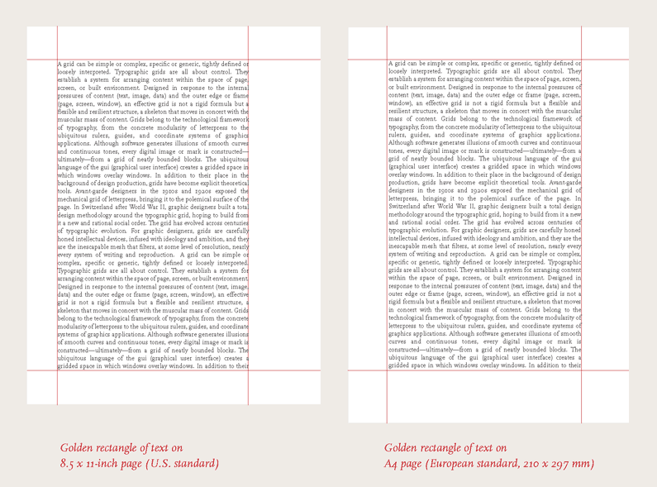
Gambar 2.1 Contoh Single-coloumn grid
Sumber : Pinterest

- Multi-coloumn grid
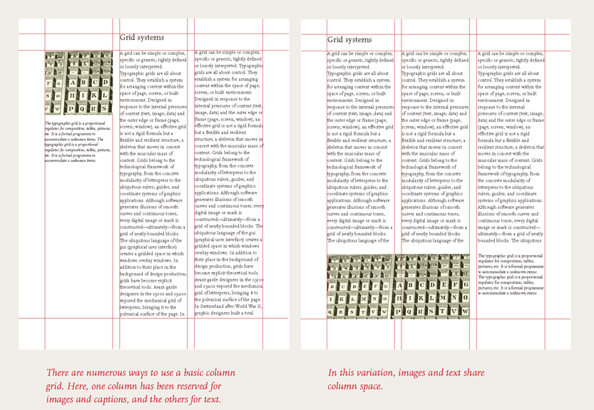
Gambar 2.2 Contoh Multi-coloumn grid
Sumber : Pinterest
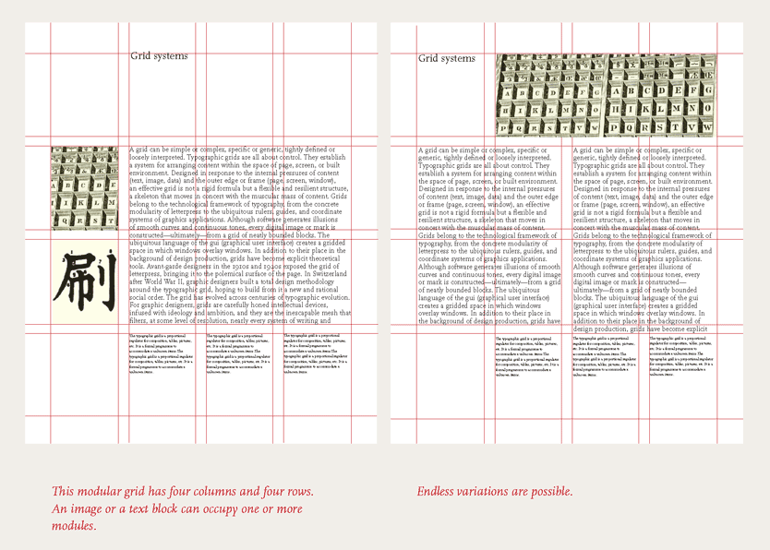
- Modular grid

Gambar 2.3 Contoh Modular grid
Sumber : Pinterest
  - TEORI GESTAL DALAM LOGO
Gestalt adalah sebuah teori psikologi yang mengatakan bahwa seseorang akan mempersepsikan apa yang terlihat dari lingkungannya segagai suatu kesatuan yang utuh. Dikembangkan oleh Max Wertheimer (1880 – 1943) bersama rekan-rekannya, teori ini dapat menjelaskan kecenderungan persepsi yang terbentuk di benak seseorang. Gestalt berasal dari sebuah bahasa jerman yang berarti “bentuk”, tidak dapat diterjemahkan dalam bahasa inggris, tetapi secara bebas artinya adalah ‘utuh’ (whole), ‘konfigurasi’, atau ‘bentuk’. Penelitian tentang gestalt ini menekankan pada aspek-aspek konfigurasi bentuk persepsi, demi memahami bagaimana dan mengapa konfigurasi bentuk diserap secara berbeda apabila dilihat secara total atau terpisah. Kecenderungan untuk menyerap bentuk dua dimensional maupun tiga dimensional tidaklah sebagaimana adanya, melainkan dalam bentuk yang modifikasi. Menurut para Gestalist, benak itu tidak hanya dapat memahami bentuk yang paling sederhana, tetapi juga melihat melihat bentuk yang terbaik atau yang paling tepat. Ini berarti berarti bahwa kita cenderung melihat objek tidak sebagai objek itu sendiri, tetapi sesuai dengan apa yang kita pikirkan.
Seorang desainer grafis perlu memahami kaidah-kaidah yang tercakup dalam teori Gestalt agar mampu membangun logika logika persepsi visual dalam berkarya sehingga karya desain yang dihaslikan memiliki kekuatan fungsi dan estetika.
Teori Gestalt menjabarkn respon manusia dalam mempersepsi sebuah objek yang bentuk keseluruhannya diserap terlebih dahulu ketimbang melihat bagian bagiannya kaidah-kaidah Gestalt dapat dibagi menjadi dua kelompok besar, yaitu:
- Figure-ground yang terdiri dari surroundedness, smallness, dan symmetry
Kaidah Figure-ground mengacu kepada hubungan antara bidang positif dan bidang negatif. Kaidah ini menjelaskan bagaimana mata kita memisahkan sebuah objek dari latar belakngnya untuk dapat mengidentifikasi objek tersebut.
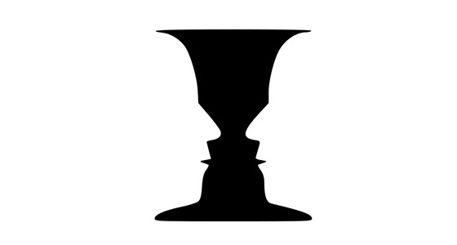

Gambar 2.4 Contoh Figure-ground
Sumber : Pinterest
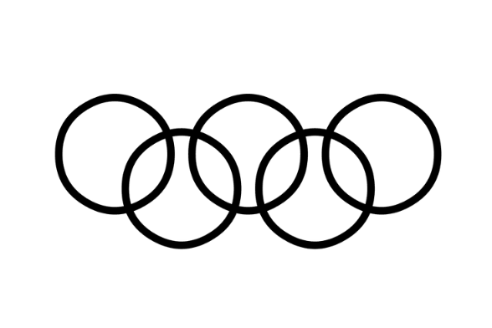
- Perceptual grouping yang terdiri dari simplicity, (Law of Pragnanz), closure, proximity, similarity, dan continuation

Gambar 2.5 Contoh Law of Pragnanz
Sumber : Pinterest

